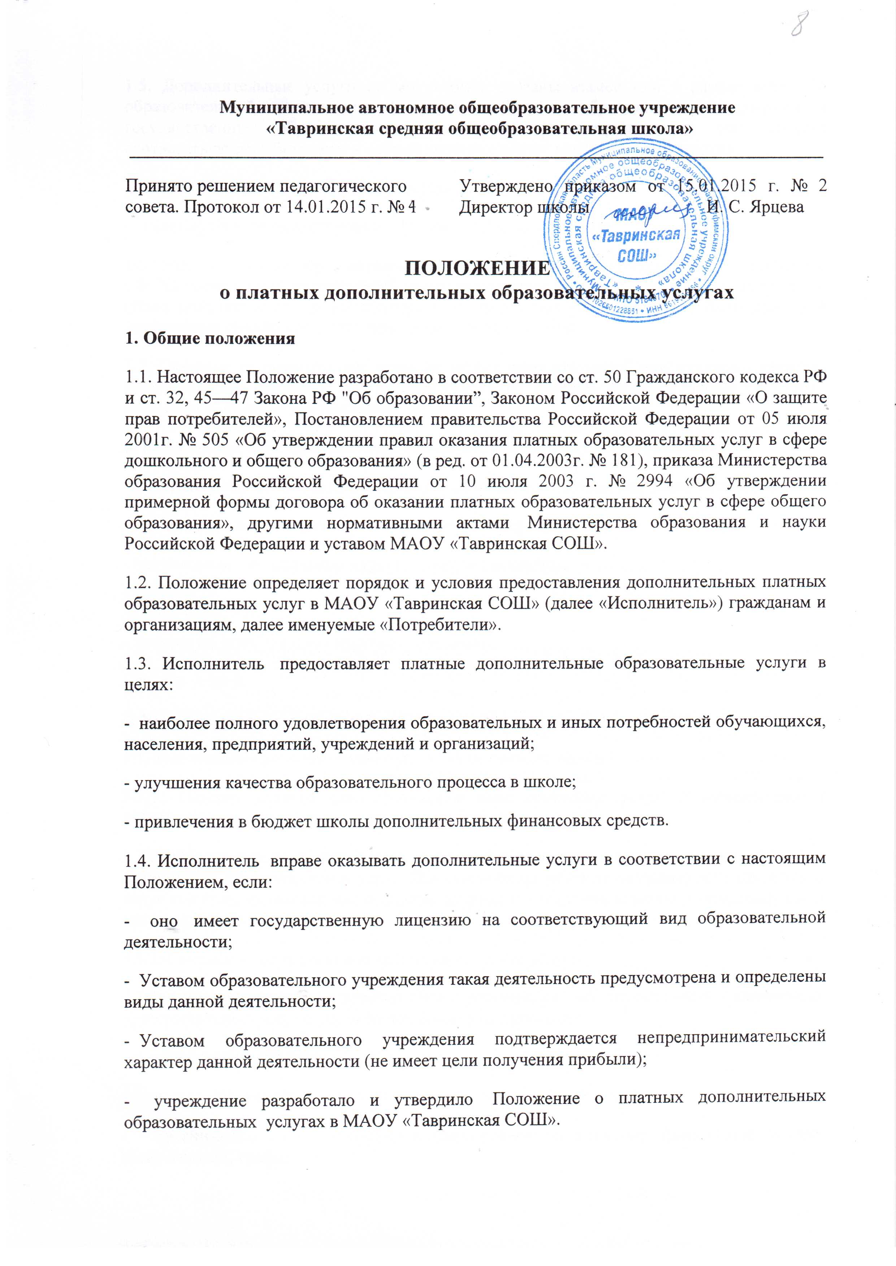
1.5. Дополнительные услуги не могут быть оказаны взамен или в рамках основной образовательной деятельности (в рамках основных образовательных программ и государственных образовательных стандартов, финансируемых за счет средств соответствующего бюджета) и осуществляются за счет внебюджетных средств:
- средств родителей (законных представителей);
- спонсорских средств сторонних организаций и частных лиц.
1.6. Дополнительные образовательные или иные услуги в соответствии со ст. 16 Закона РФ "О защите прав потребителя” могут оказываться только с согласия их получателя. Отказ получателя от предоставления дополнительных услуг не может быть причиной уменьшения объема предоставленных ему основных услуг.
1.7. Оказание дополнительных услуг не может наносить ущерб или ухудшить качество предоставления основных образовательных услуг, которые МАОУ «Тавринская СОШ» оказывает бесплатно для населения.
2. Примерный перечень платных дополнительных образовательных услуг
К платным образовательным услугам, предоставляемым Исполнителем, относятся:
- обучение по дополнительным образовательным программам,
- преподавание специальных курсов и циклов дисциплин,
- репетиторство,
- занятия по углубленному изучению предметов,
- другие услуги.
3. Условия предоставления платных дополнительных образовательных услуг
3.1. Для оказания дополнительных услуг Исполнитель обязан:
3.1.1. Создать условия для проведения дополнительных услуг в соответствии с действующими санитарными правилами и нормами.
3.1.2. Обеспечить кадровый состав и оформить трудовые соглашения (или договоры) выполнения дополнительных услуг. Для выполнения работ по оказанию дополнительных услуг могут привлекаться как основные сотрудники образовательного учреждения, так и специалисты со стороны.
3.1.3. Составить смету расходов на дополнительные услуги.
3.1.4. Издать приказы руководителя учреждения об организации конкретных дополнительных услуг в учреждении, в которых определить:
- ответственность лиц;
- состав участников;
- организацию работы по предоставлению дополнительных услуг (расписание занятий, сетку занятий, график работы);
- привлекаемый преподавательский состав;
- смету расходов.
3.1.5. Оформить договор с заказчиком на оказание дополнительных услуг .
3.2. Исполнитель по требованию получателя обязан предоставить необходимую и достоверную информацию об оказываемых дополнительных услугах.
4. Порядок предоставления дополнительных платных образовательных услуг
4.1. Исполнитель обязан до заключения договора предоставить потребителю и законному представителю несовершеннолетнего – мать, отец, опекун, попечитель, уполномоченный представитель органа опеки и попечительства или учреждение социальной защиты, в котором, находится нуждающийся в опеке или попечительстве несовершеннолетний, либо лицу, действующему на основании доверенности, выданной законным представителем (в дальнейшем – Заказчику) достоверную информацию об Исполнителе и оказываемых образовательных услугах, обеспечивающую возможность их правильного выбора.
4.2. Предоставление дополнительных платных образовательных услуг оформляется договором с Заказчиком в письменной форме.
Договор составляется в двух экземплярах, один из которых находится у Исполнителя, другой – у Потребителя.
4.3. Исполнитель составляет смету доходов и расходов по каждому конкретному виду дополнительных платных услуг. Смета является неотъемлемой частью договора.
4.4.Фактический тариф 1 часа образовательных услуг по типу и виду оказываемых образовательных услуг определяется Исполнителем, согласно смете.
4.5. Оплата производится в начале каждого нового месяца обучения и удостоверяется Исполнителем квитанцией об оплате платных дополнительных услуг, выдаваемой Заказчику Исполнителем.
4.6. Школа ведет статистический и бухгалтерский учет и отчетность раздельно по основной деятельности и дополнительным платным образовательным услугам.
4.7.Дополнительные платные образовательные услуги оказываются учащимся во внеурочное время, в рамках учебного плана и расписания, в свободных от занятий помещениях.
5. Права и обязанности потребителей и исполнителей дополнительных платных образовательных услуг
5.1. Права потребителей и исполнителей дополнительных платных образовательных услуг регламентируются Гражданским кодексом Российской Федерации, Законами Российской Федерации «Об образовании» и «О защите прав потребителей», а так же Правилами оказания платных образовательных услуг в сфере дошкольного и общего образования, утвержденными Постановлением Правительства Российской Федерации от 05.07.2001 № 505 ( в ред. От 01.04.2003 № 181).
5.2. Права и обязанности «потребителей» дополнительных платных образовательных услуг определяются договором между Потребителем и Исполнителем (примерная форма договора утверждена приказом Министерства образования Российской Федерации от 10 июля 2003 года № 2994).
5.3. Исполнитель оказывает образовательные услуги в порядке и в сроки, определенные договором.
5.4.За неисполнение либо ненадлежащее исполнение обязательств по договору Потребитель и Исполнитель несут ответственность в соответствии с законодательством Российской Федерации.
5.5. При обнаружении недостатков оказанных платных образовательных услуг, в том числе оказания их не в полном объеме, предусмотренном образовательными программами и учебными планами, Потребитель в праве по своему выбору потребовать:
- безвозмездного оказания образовательных услуг, в том числе в полном объеме в соответствии с образовательными программами, учебными планами и договором;
- соответствующего уменьшения стоимости оказанных образовательных услуг;
- возмещения понесенных им расходов по устранению недостатков, оказанных услуг своими силами или третьими лицами.
5.6.Потребитель в праве потребовать полного возмещения убытков, причиненных ему в связи с нарушением сроков начала и (или) окончания оказания образовательных услуг.
5.7.Потребитель обязан оплатить оказываемые образовательные услуги в порядке и в сроки, указанные в договоре. Потребителю в соответствии с законодательством Российской Федерации должен быть выдан документ, подтверждающий оплату образовательных услуг.
5.8. Стоимость оказываемых образовательных услуг в договоре определяется по соглашению между Исполнителем и Потребителем.
6. Порядок получения и расходования средств
6.1. На оказание каждой дополнительной услуги составляется смета расходов в расчете на одного получателя этой услуги.
Смета рассчитывается в целом на группу получателей одного вида услуги и затем определяется цена отдельной услуги на каждого получателя.
В случае предоставления получателю ряда дополнительных услуг смета расходов может рассчитываться по комплексу дополнительных услуг, осуществляемых в данном образовательном учреждении.
Смета разрабатывается непосредственно бухгалтерией МАОУ «Тавринская СОШ» (или муниципального отдела управления образованием МО Красноуфимский округ).
6.2. Доходы от оказания дополнительных и иных услуг полностью перечисляются в доход Исполнителя, который определяет назначение полученных средств.
6.3. Исполнитель вправе привлекать специалистов для оказания дополнительных услуг на контрактной основе и осуществлять оплату труда на договорной основе.
7. Кадровое обеспечение оказания платных услуг
7.1. Для выполнения работ по оказанию платных услуг привлекаются:
- основные работники школы,
- сторонние специалисты.
7.2. Отношения Исполнителя и специалистов, привлекающихся к оказанию платных услуг, строятся в соответствии с договором со школой на оказание услуг.
7.3. Оплата труда работников школы, специалистов со стороны осуществляется в соответствии с заключенным договором и согласно утвержденной смете расходов по данной услуге.
7.4. Рабочее время привлекаемых работников к оказанию платных услуг устанавливается в соответствии с расписанием и продолжительностью занятий (как их количеством, так и временем проведения занятий – от 30 до 45 минут).
8. Заключительный раздел
8.1. Учредитель осуществляет контроль над соблюдением действующего законодательства в части организации дополнительных услуг.
8.2. Учредитель вправе приостановить деятельность образовательного учреждения по оказанию дополнительных услуг, если эта деятельность осуществляется в ущерб основной деятельности образовательного учреждения.
8.3. Директор МАОУ «Тавринская СОШ» несет персональную ответственность за деятельность по осуществлению дополнительных услуг.
8.5. Исполнитель обязан ежегодно готовить отчет о поступлении и использовании внебюджетных средств.

